УТВЕРЖДАЮ
Директор государственного
учреждения образования
"Антоновская средняя школа Жлобинского района» _____________ С.А.Горошко
_____. _____.20___

Дорожная карта оказания скорой медицинской помощи детям в воспитательно-оздоровительном лагере «Непоседы» с дневным пребыванием детей 01.06 по 19.06
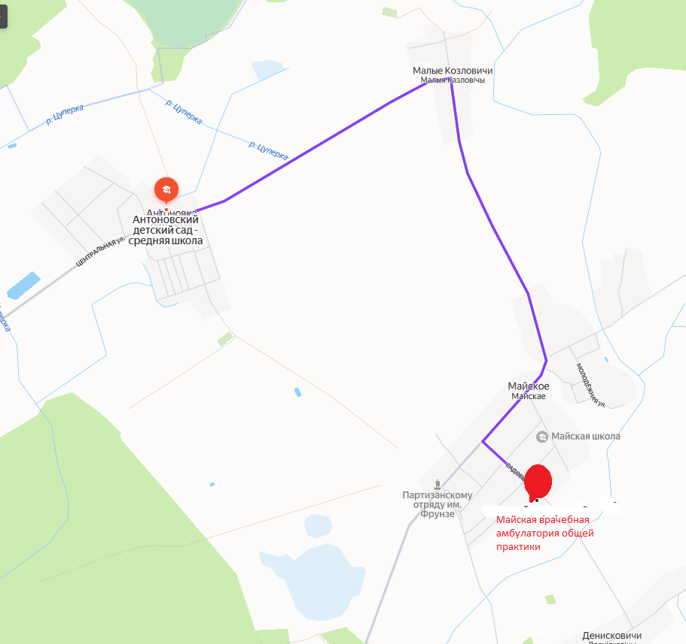

Майская АВОП -

Место стоянки -

Время доезда скорой помощи до воспитательно- оздоровительного лагеря - 11 минут
Заведующий Майской ВОАП Т.Ю.Артеменко

